**Тест «Переход власти к партии большевиков» 10 класс**

**1. Расположите документы 1917 г. в соответствии с последовательностью их издания.**

А) декрет о создании ВЧК.

Б) Принятие «Декрета об установлении 8-часового рабочего дня»

В) декларация прав народов России.

Г) Приказ №1 Петроградского совета.

**2. Установите соответствия между событиями Октябрьского переворота и временем, когда они происходили**

|  |  |
| --- | --- |
| События | Даты |
| 1)Решение ЦК РСДРП(б) о начале вооружённого восстания | А) 7 января 1918 г. |
| 2)Арест членов Временного правительства | Б)3 марта 1918 г. |
| 3)Роспуск Учредительного собрания | В) 25 октября |
| 4) Принятие первой Конституции РСФСР | Г) 10 октября 1917 г. |
| 5)Подписание Брестского мира | Д) 10 июля 1918 г. |

**3 .Прочитайте отрывок из сочинения историка и впишите в текст фамилию политического деятеля, о котором говорится в отрывке.**

_________________ находившийся в городе на конспиративной квартире, оказался вне борьбы. Спокойствие столицы встревожило его. Где же восстание? Несколько раз запрашивает ЦК: можно ли явиться в Смольный? Отказ за отказом... Терпение _________________ иссякает. Нахлобучив парик и кепку, завязав щеку платком, он идет через весь город в Смольный...»

**4.Прочитайте отрывок из статьи В.М. Чернова, написанной осенью 1917 г., и впишите пропущенное слово в текст.**

___________ почти валяется на улице, и всякий может поднять ее... Большевики на это и держат курс — решительно и смело. Упорно назначили день, 20-е число, когда они совершат переворот. Но трудности не в том, как сделать переворот, а в том, что после него будет».

**5.Дать определение понятиям: Сепаратный мир**

**6.Расшифровать: СНК, ВЧК, РСДРП**

**7.Подпишите имена революционных деятелей.**

1.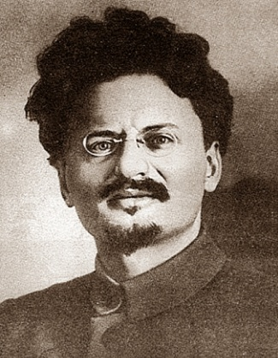 2.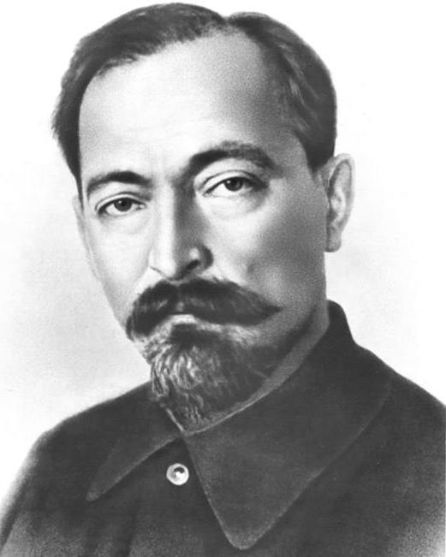 3.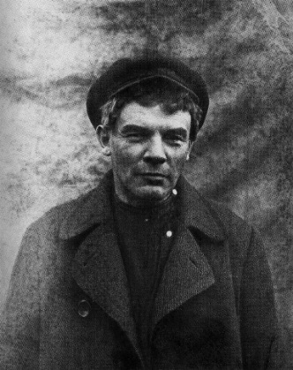 4. 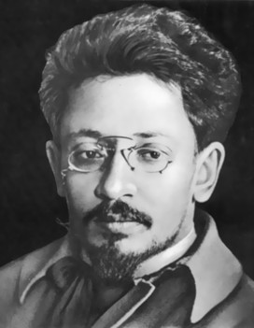

**8.Назовите два декрета, принятые на II Всероссийском съезде Со­ветов в октябре 1917г. Приведите не менее трех положений, содержа­щихся в одном из них.**

**9.Ниже приведены две точки зрения на причины прихода большеви­ков к власти в октябре 1917г.:**

1. Большевики пришли к власти в октябре 1917г. благодаря тому, что их программа оказалась наиболее понятна и близка населе­нию, а также благодаря своей лучшей организованности и сво­ему решительному курсу на немедленное решение актуальных проблем, стоявших перед страной.

2. Большевики пришли к власти в России только благодаря лозун­гу «Долой войну!».

**Укажите, какая из названных точек зрения вам представляется более предпочтительной и убедительной. Приведите не менее трех Фактов, положений, которые могут служить аргументами, подтвер­ждающими избранную вами точку зрения.**

**10.** **Сравните позиции В.И.Ленина и Н.И. Бухарина по вопросу о заключения сепаратного мира с Германией весной 1918г. Что было в них общим (не менее двух характеристик), а что – различным (не менее трех различий).**